Неделя химии
(с 21.10.13.- 26.10.13.)

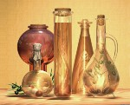

Преподаватель: Сидорова Н.М.

«Нам необыкновенно повезло, что мы живем в век, когда ещё можно делать открытия»

Р.Фейнм

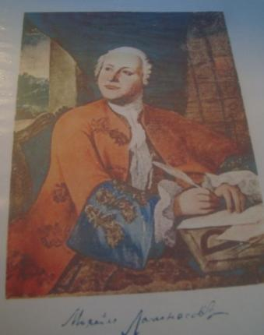

«Науки юношей питают,
Отраду старым подают,
В счастливой жизни украшают,
В несчастный случай берегут…»

(М.Ломоносов – первый Российский академик-химик)

Утверждаю
и.о. Директор ПУ-15
_________Л.Г.Поздеева

План
Недели химии
С 21.10.13.- 26.10.13.

№п/п | Дата | Мероприятие | Место проведения | Ответственные
1 | 21.10. | Оформление недели | Галерея | Сидорова Н.М.  Актив недели
2 | 22.10. | Открытие недели на линейке  «Угадайка…»(разгадывание кроссвордов, викторин, загадок и т.п.) | Холл 1 этаж  Каб.401 | Сидорова Н.М.  Актив недели
3 | 23.10. | 1.Выставка книг «Вокруг химии»  2.Выставка лучших работ учащихся (коллекции, рефераты, доклады) | Библиотека | Сидорова Н.М.  Филиппова Т.И.  Актив недели
4 | 24.10. | Мероприятие: Великие ученые, внесшие значительный вклад в развитие химии | Каб.401 | Сидорова Н.М.  Актив недели
5 | 25.10. | Заключительное мероприятие.  Игра «КВН» | Каб.401 | Сидорова Н.М.
6 | 26.10. | Олимпиада по химии | Каб.401 | Сидорова Н.М.  Актив недели
7 | 29.10. | Подведение итогов недели химии. | На линейке | Сидорова Н.М.  Актив недели

Оформление недели

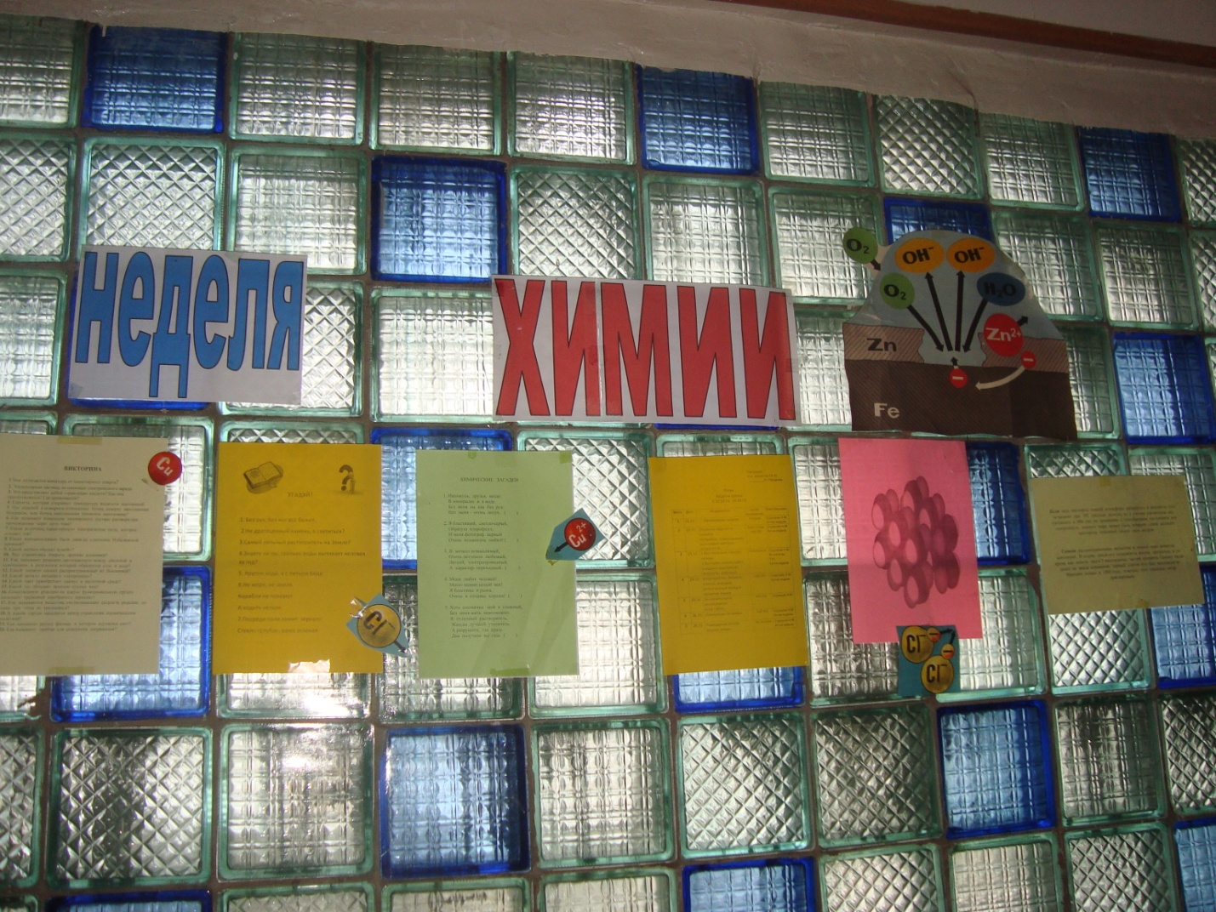
Объявления,
информация,
задания

Открытие недели
Проведение недели химии в ПУ №15 дает возможность повысить интерес студентов к предмету, стимулировать их к поиску дополнительных материалов по изучаемому предмету, привлечь талантливых студентов к проведению химических исследований и участию в олимпиаде. Данное пособие окажет помощь в подготовке и проведению предметной недели.
Цель мероприятия: развивать интерес студентов к химии, активировать их познавательную активность, формировать умения правильно объяснять явления химических реакций, отстаивать свои убеждения, выбирать из массы накопленных знаний главное, существенное, делать нужные выводы, развивать у студентов чувство прекрасного.
Открытие недели происходит на общей линейке. Студентам сообщается общий план недели. Чтобы заинтересовать студентов тайной химических веществ, их превращений и различных явлений, сопровождающихся их превращениями, показываем несколько занимательных опытов: окрашивание прозрачных растворов, «горящий платок». Почему мы наблюдаем такие явления? Почему не сгорает платок? и другие вопросы.
На все, вопросы вы получите ответы. Принимайте активное участие в нашей недели. Загадка предложенных опытов удается, студенты принимали активное участие на протяжении всей недели.

Открытие недели

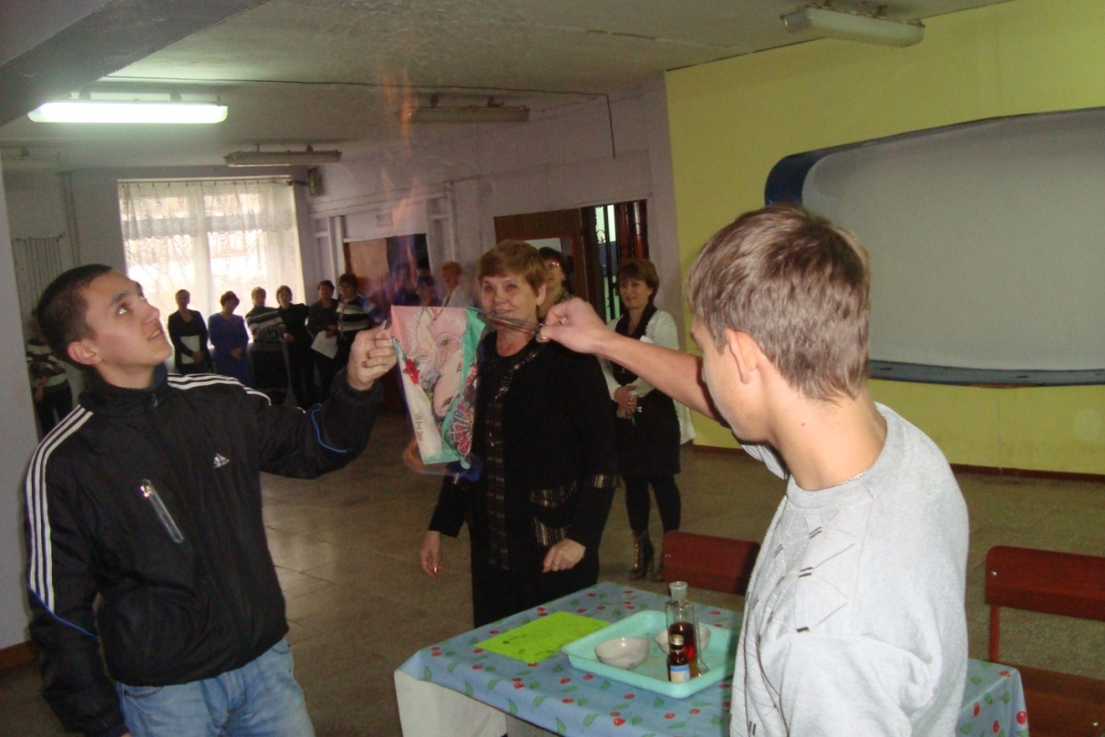
Показ опытов
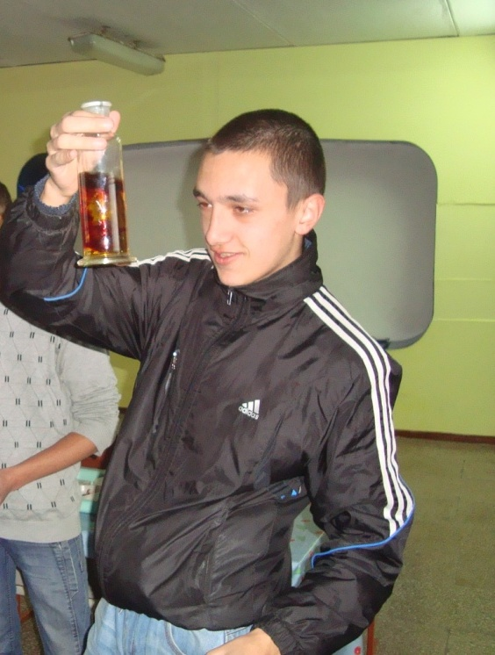

Угадай!

1. Без рук, без ног всё бежит.
2.Не драгоценный камень, а светиться?
3.Самый сильный растворитель на Земле?
4.Знаете ли вы, сколько воды выпивает человек за год?
5. Кругом вода, а с питьем беда.
6.Не море, не земля
Корабли не плавают
А ходить нельзя.
7.Посреди поля лежит зеркало
Стекло голубое, рама зеленая

Викторина
1.Чем отличается нашатырь от нашатырного спирта?
2.Элементарная частица, не имеющая электрического заряда?
3.Что представляет собой «травленная» кислота? Как она приготавливается? Где применяется?
4.Емкость, которая сохраняет температуру жидкости постоянной?
5.Что опасней в пожарном отношении: бочка, доверху наполненная бензином, или бочка, наполненная бензином наполовину?
6.Как называют изменение состава раствора при прохождении через него тока?
7.Какая величина, характеризует электрическое поле, котрое создает ток?
8.Какая женщина—химик была дважды удостоена Нобелевской премией?
9.Какой металл «болеет чумой»?
10.Что стремились открыть древние алхимики?
11.Как называют реакцию, протекающую между кислотой и основанием, в результате которой образуется соль и вода?
12.Какой элемент самый распространенный во вселенной?
13.Какой металл называют «летающим»?
14.Какой цвет приобретает лакмус в щелочной среде?
15.Какой газ обладает запахом тухлых яиц?
16.Качественную реакцию на какую функциональную группу называют «реакцией серебряного зеркала»?
17.Как называют вещества, увеличивающие скорость реакции, но сами при этом не тратящиеся?
18.В каком городе находится центр управления космическими полётами?
Выставка
Цель: познакомить студентов с лучшими работами: коллекциями, рефератами , докладами студентов; с новинками книг по химии.
Выставка работала в библиотеке на протяжении всей недели. Студенты познакомились с коллекцией кристаллов, которые учащиеся получили на занятиях химического кружка. Просмотрели доклады и рефераты. Многие заинтересовались, возникло желания подготовить доклад на химическую тему. Думаем, что выставка достигла своей цели.

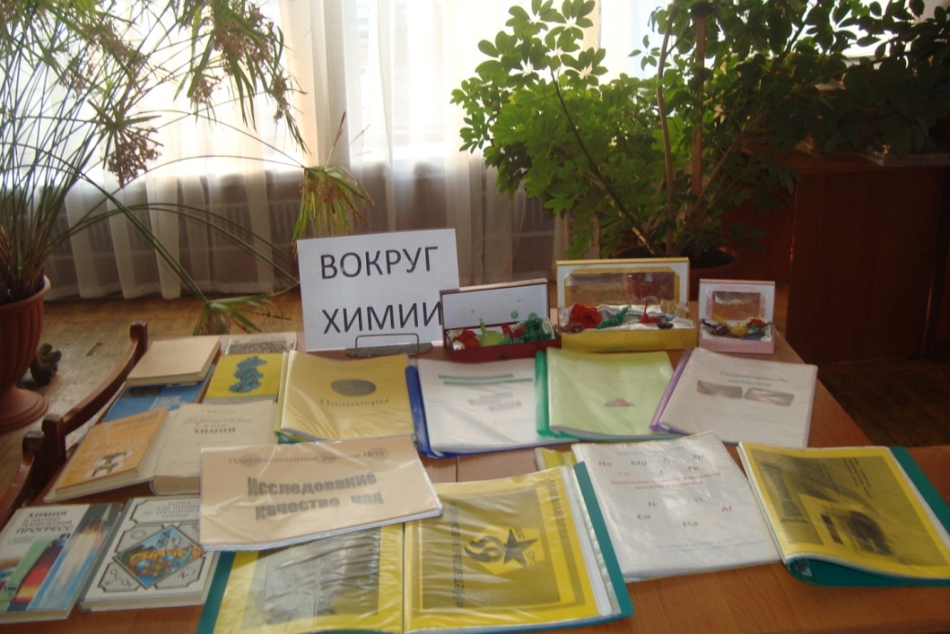

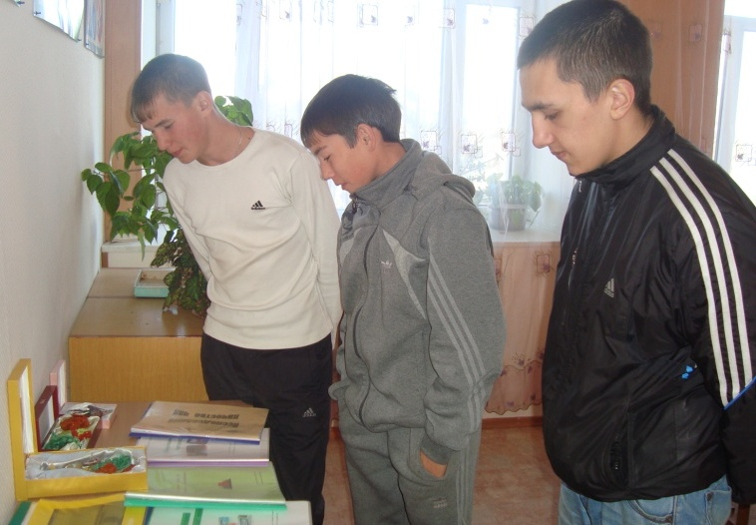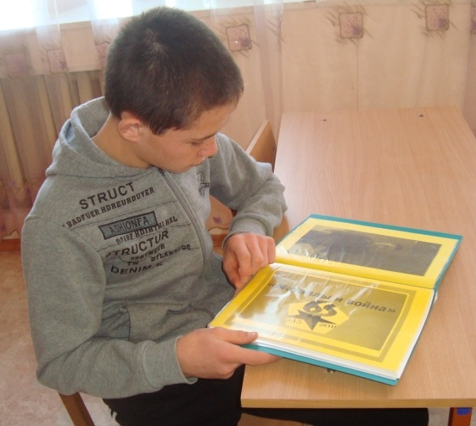

Мероприятие
Великие ученые, внесшие значительный вклад в развитие химии

Цель мероприятия: познакомить с великими учеными химиками, вызвать у студентов интерес к изучению химии.
Мероприятие проведено в виде лекции с презентацией. Вы не просто зрители, внимательно следите за всем, что происходит, будьте готовы ответить на вопрос: интересна ли наука химия, и хочется ли вам изучать её? Конечно в химии, как и в любой науке, кроме интересного, будет встречаться и сложное. Но важно и интересно –это как раз то, что нужно для человека мыслящего, чтобы разум не заснул в лености, а постоянно работал, работал, работал.
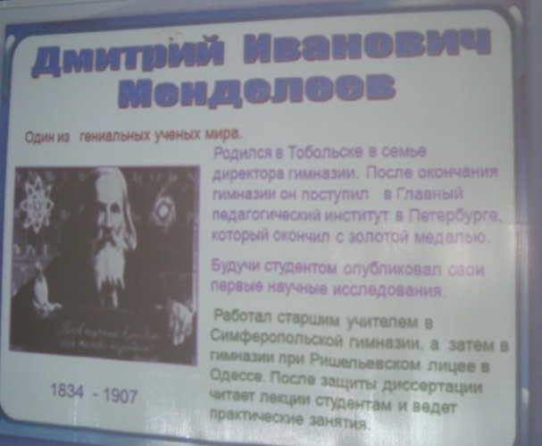
Олимпиада по химии

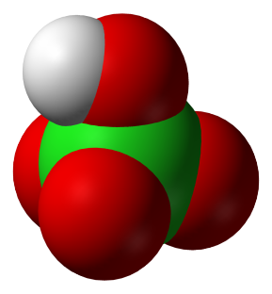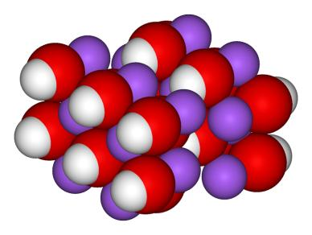

Преподаватель: Сидорова Н.М.

Олимпиады являются своеобразным научным соревнованием студентов, в котором должны побеждать наиболее интересующиеся и наиболее глубоко понимающие науку «химия».
Цель мероприятия: выявить наиболее подготовленных студентов по химии.
Задания, выполняемые студентами на олимпиаде, служат своеобразным мостом между программой по химии и реальными практическими заданиями, которые придется решать студентам, выбирающим химию для своей профессиональной деятельности. Участие в олимпиаде позволяет студентам убедиться в прочности своих знаний и в наличии умений применять знания для решения сложных нестандартных задач, а преподаватель определяет проблемы студентов, в том числе и психологического характера, над устранением которых следует работать. Проведенная олимпиада показала, что студенты справились с большей частью заданий, показали знания о строении и свойствах металлов, их соединений, владеют алгебраическими методами расчетов. Показали знания практической направленности, наблюдался индивидуальный творческий подход в решении некоторых вопросов. В результате проведения олимпиады были отмечены следующие студенты:
1 место—Распутина Александра гр.19
2 место—Золотухин Дмитрий гр.12
3 место—Охотников Сергей гр.12.
Все студенты награждены грамотами и сладкими призами.

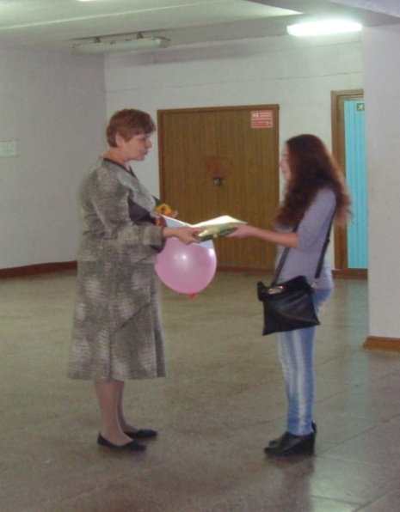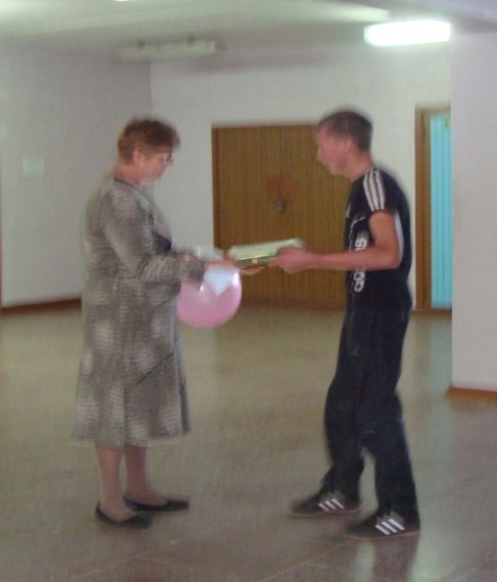

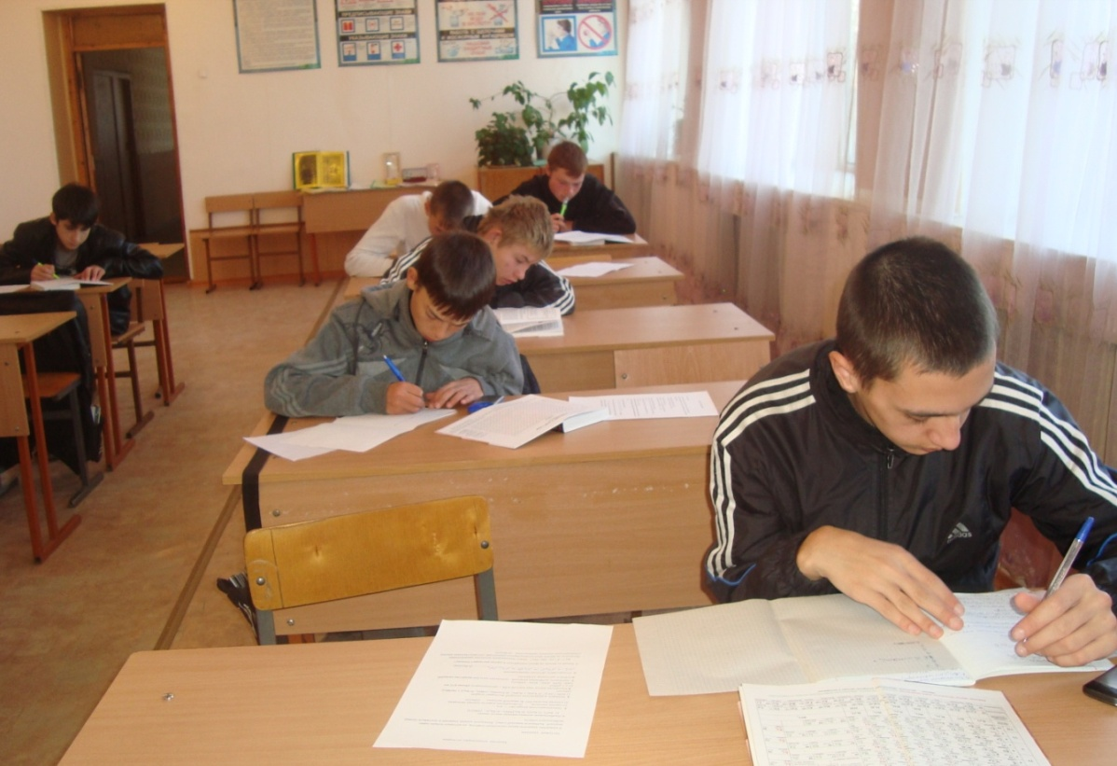

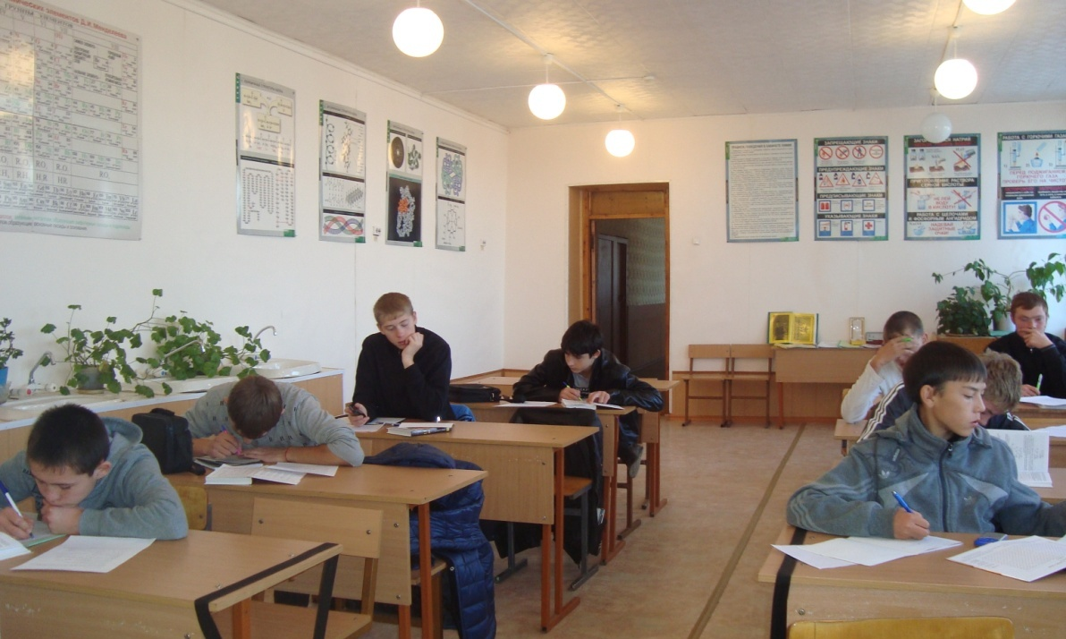

В творческом поиске открытий!

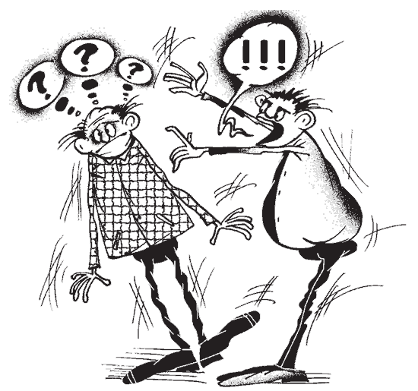

Сегодня 25.10.13г.
Проводим заключительное мероприятие. Игра «КВН»

Начало в 13⁰⁰
4-й этаж

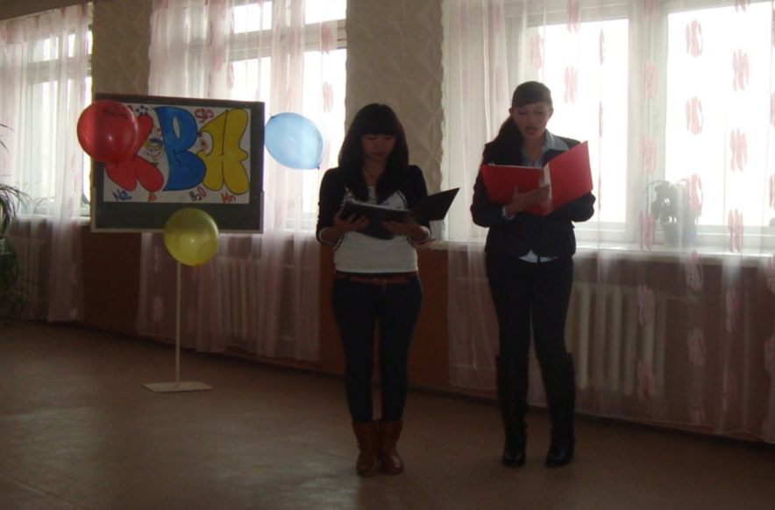

Мы начинаем КВН

Открытое мероприятие Игра «КВН»
Цель: помочь в занимательной игровой форме объяснять все происходящие чудеса, применяя знания по химии, по технике безопасности при работе с химическими реагентами.
Мероприятие проводилось по сценарию. (смотри приложение)

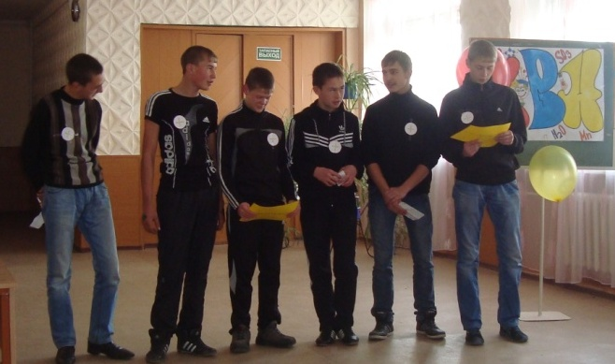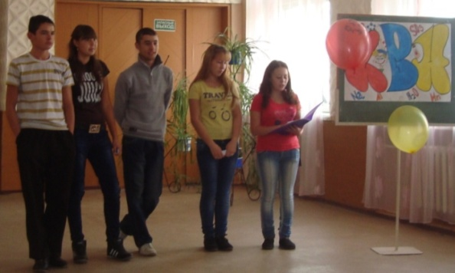

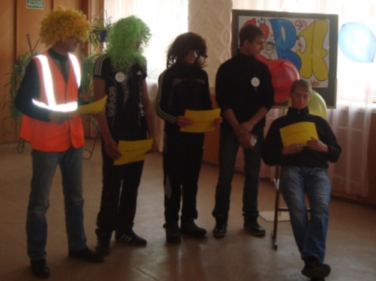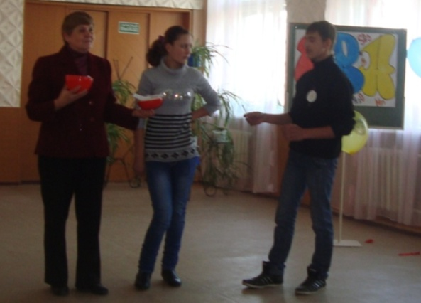

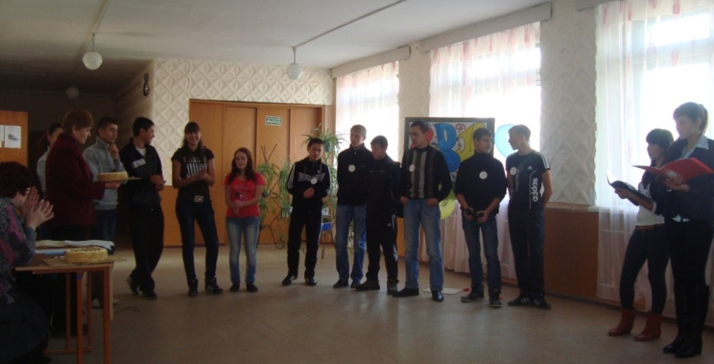

КВН В ФОТОГРАФИЯХ

Анализ проведенного мероприятия

С 21.10.13.- 26.10.13. в Профессиональном многопрофильном училище проходила неделя химии согласно разработанному плану. Цель недели: развивать интерес студентов к химии, активировать их познавательную активность, формировать умения правильно объяснять явления химических реакций, отстаивать свои убеждения, выбирать из массы накопленных знаний главное, существенное, делать нужные выводы, развивать у студентов чувство прекрасного.
Студенты профессионального училища наряду с профессиональными компетенциями выпускника должны обладать умением исследовать, обобщать, делать выводы, чтобы соответствовать социальным запросам государства и общества. Внеурочное время студентов, как и урок, должно быть наполнено содержанием, интересным и увлекательным. Как повысить в наш век интерес к знаниям, как воспитать в студентах желание знать «всё больше и больше»? Надо использовать различные формы работы, одна из которых проведение предметных неделей. В связи с тем, что неделя носит не только обучающий характер, но и воспитательный и развлекательный, место проведения каждого мероприятия выбирается индивидуально. Мы хотим видеть наших студентов сообразительными, знающими и остроумными. Данные качества мы наблюдали у наших студентов во время проводимых мероприятий. Форма проведения мероприятий выбрана различная игры, конкурсы, олимпиады, презентации и т.п. Проводимые мероприятия вызвали живой интерес у всех студентов, преподавателей и мастеров. Начиная с открытия недели, на котором была предложена интрига недели, которая решалась при проведении всех мероприятий. Интерес к мероприятиям у студентов был высоким, что наблюдается по их активности
Неделя проведена на высоком методическом уровне. Студенты во всех мероприятиях показали свои знания в различных областях. Наиболее активные были поощрены призами, грамотами. Думаю, что проведенное мероприятие достигло цели, т.к. в проведении недели было занято большое число студентов.

«Эта удивительная химия»

«Эта удивительная химия» КВН
КВН проводится по следующему сценарию:
- Приветствие команд.
- Разминка команд.
- Конкурсы команд.
- Конкурс капитанов.
- Домашнее задание.
КВН начинают ведущие.
1-й ВЕДУЩИЙ. Добрый вечер, дорогие ребята, гости!
2-й ВЕДУЩИЙ. Мы рады видеть вас на нашем КВН.
1-й ВЕДУЩИЙ. Сегодня у нас встречаются команды «Реторта» и «Катионы». Встречу судит жюри.
2-й ВЕДУЩИЙ. Химия – серьезная наука, но химики – веселый народ, и иногда они любят пошутить.
1-й ВЕДУЩИЙ. Сегодня вы убедитесь в этом сами.
2-й ВЕДУЩИЙ. Итак, наше первое знакомство начинается. На сцену для I конкурса, «Приветствие команд», приглашается команда , команда «Катионы».
Приветствие команд
Участники команды выступают. Ведущие уходят за кулисы.
(команды выходят в костюмах- катионов со знаком +)
Катионы
Внимание, внимание, веселая компания.
Пришла сегодня в гости к вам веселая компания.
Встают в один ряд.
Мы так любим химию, что пошли поучаствовать в КВН.
Вас приветствует команда «Катионы».
ВСЕ :
Катионы, катионы, катионы говорят:
«Все мы носим положительный заряд.
Уступать победу никому мы не хотим
И надежду на нее в душе храним».

1-й ВЕДУЩИЙ. Спасибо. На сцену приглашается команда «Реторта».
Приветствие команды «Реторта».
Добрый день. Наверняка каждый из вас в душе проказник и не прочь иногда пошалить. Если бы вам разрешили побыть в химической лаборатории хоть немного времени, то не исключено, что вас вынесли бы на носилках. И вот сегодня у нас в гостях команда из-за бугра, которая большую часть времени проводит в лаборатории, - команда (все) «Реторта».
(по очереди говорят по две строчки)

Мы ребята занятые, В училище мы ходим каждый день.
Целый день в лаборатории Находиться нам не лень.
Ведь в пробирке очень нравиться Вещества нам добавлять.
Посмотреть, как натрий плавится И как будет хлор сгорать.
Хвастать никому не станем. Знаем мы, что говорим.
С неба звездочку достанем. «Катионов» победим.

И тогда все люди скажут: «Вы, ребята, молодцы!
Все надежды оправдали,
Испытания прошли».
1-й ВЕДУЩИЙ. Наверное, эта
веселая команда уже успела завоевать вашу симпатию, и она надеется на вашу поддержку.
2-й ВЕДУЩИЙ. Спасибо. Жюри оценивает приветствия. Оценка за приветствие 5 баллов. Команды прошу на сцену. Начинаем разминку.
Разминка команд
1.-й ВЕДУЩИЙ. Омонимы – слова, одинаковые по звучанию, но различные по значению. Например, флюс – материал, вводимый в шихту для образования шлака, и воспаление надкостницы или десны, сопровождающееся отеком окружающих тканей.
Что означает следующие термины в химии и биологии: ерш, бор, моль, пестик, ржавчина, термит?
Ответ. Ерш – щетка для мытья химической посуды; рыба семейства окуневых. Бор – химический элемент; сосновый лес; стержень со стальной или алмазной головкой. Моль – единица количества вещества; вид мелкой бабочки. Пестик – короткий стержень из фарфора, агата, металла с округлым концом для измельчения чего – либо в ступке; часть цветка. Ржавчина – результат коррозии металла; заболевания многих растений, например «хлебная ржавчина». Термит – горючая порошкообразная смесь, сгорающая при высокой температуре; отряд насекомых.
2-й ВЕДУЩИЙ. В химии и математике – радикал, цилиндр?
Ответ. Радикал – группа атомов, при химических реакциях остающаяся без изменений; математический знак. Цилиндр – химический мерный сосуд; геометрическое тело.
1-й ВЕДУЩИЙ. В химии и музыке – соль?
Ответ. Соль – сложное вещество, в состав которого входят металл и кислотный остаток; название ноты.
2-й ВЕДУЩИЙ. В химии и кулинарии – бисквит?
Ответ. Бисквит – фарфор с маленькой поверхностью, не покрытый глазурью, используемый для скульптурных работ, изготовления химической посуды, трубочек и пр.; кондитерское изделие.
2-й ВЕДУЩИЙ. Все вы помните сказку о курочке Рябе, которая снесла золотое яйцо, и его разбила мышка. Золото куется, а не бьется. Если золотое яйцо разбилось, то с чем мы имеем дело? Чем была мышка с точки зрения химической реакции?
Ответ. Имеется в виду катализатор, осуществляющий переход из одной модификации в другую. Мышка – это катализатор.
1-й ВЕДУЩИЙ. Вы все читали сказку «Василиса Прекрасная». Какая в ней проблема с которой часто сталкиваются химики?
Ответ. Проблема содержится в задании Бабы Яги Василисе: отделить рожь от чернушки и мак от земли. Героине сказки помогли голуби, а химик, используя различные в свойствах компонентов смеси, сможет отделить вещества друг от друга.
2-й ВЕДУЩИЙ. Объясните с химической точки зрения следующие выражения: «собака на сене», «каким ты был, таким остался».
Ответ. «Собака на сене» - ингибитор. «Каким ты был, таким остался» - катализатор.
1-й ВЕДУЩИЙ. Разминка окончена. Жюри прошу подвести итоги. За каждый правильный ответ команда получает 1 балл.
Конкурс команд
Составь формулу
1-й ВЕДУЩИЙ. Из выданных вам карточек составьте формулу вещества.
Команда «Реторта» получает карточки:
Cu S O 4 1 8 6 9
Команда «Катионы» получает карточки:
3 Н N O 1 7 4 8
1-й ВЕДУЩИЙ. Что означают даты в карточках?
Ответ. CuSO₄, 1869 г. – открытие периодического закона химических элементов Д.И.
Менделеевым.
HNO₃, 1748г. – открытие закона сохранения массы веществ М. В. Ломоносовым.
Оценка конкурса до 3 баллов.
«Жертвы химических опытов».
О конкурсе командам известно заранее - домашнее задание
2-й ВЕДУЩИЙ. Изобразите памятники, которые называются «Жертвы химических опытов». Придумайте тексты для них.
На сцену выходит король Кислород. Он внимательно смотрит.
1-й ВЕДУЩИЙ. Раннее периодическое утро. На троне восседает король Кислород. Каждое утро он осматривает свои владения.
(Сцена вторая.)
КИСЛОРОД. Лепота. Какие химические лаборатории внизу? Ну-ка, ну-ка, а здесь что?
Под медленную музыку выходят «жертвы химических опытов» с табличками, Кислород хватается за голову.
КИСЛОРОД. А это кто такие? (читает таблички). Теллур, подойди сюда. (выходит Теллур.) Теллур, почему ты в синяках? Опять к вольфраму приставал? И когда ваша междоусобица кончится? Посмотри (показывает на скульптуры), ты почто заветные правила не донес до их слуха?
ТЕЛЛУР. Не вели казнить. Помилуй, мил – государь.
КИСЛОРОД. Нет тебе прощенья. Отныне ты отстраняешься от должности правого уха (отрывает прикрепленное из силикона правое ухо). Иди прочь, чтобы очи мои тебя не видели. (Хлопает в ладоши. Теллур уходит.)
КИСЛОРОД. (гневно.) Селена. Ванадия. (входят селена и ванадия на груди со знаками)
Селена. Что, мил – государь, случилось?
КИСЛОРОД. Это вы мне объясните, что случилось?
СЕЛЕНА. Они выросли и позабыли правила техники безопасности.
ВАНАДИЯ. Внимание. Открыта скульптурная галерея «Жертвы химических опытов».
Команда «Катионы» представляет свои скульптуры.
(команды выходят в костюмах)
Экспонат «Жертва взрыва» ( в парике волосы стоят дыбом, с повязкой на глазу)
Получал я водород И прибавил кислород.
Они взорвались сразу, Теперь хожу без глаза.
Экспонат «Здесь пил…» (лежит на стульях в одежде из лохмотьев)
Капитан команды представляет этот экспонат
Химик здесь лежит безвестный в мире.
Выпил, бедный, целое ведро,
Полное H₂SO₄, думая, что это Н₂О.
Беде на встречу тот идет,
Кто, что попало, в рот кладет.
Так вот запомните, друзья,
Чтоб вам не отравиться.
Учите химию всегда.
Она вам, пригодится.
Экспонат « Жертва фосфора»
Я, недавно фосфором облился, вот и засветился (выходит в оранжевой светоотражающей куртке)
Экспонат « Жертва никеля» ( выходит в зеленом парике и зеленой рубашке)
Я,
Команда «Реторта» представляет свои скульптуры.
Экспонат «Жертва любопытства» (выходит с перевязанным пальцем)
Сунул палец я в пробирку,
Получилась в пальце дырка.
Вот беда, игра опасна,
Слезы лью теперь напрасно.
Экспонат «Жертва дегустации» (выходит жертва с окраской помадой вокруг рта)
Попробовать на вкус решила кислоты,
Глядь, языка уж нет во рту.
Растаял мой язык, как лед,
И до сих пор во рту все жжет.
Экспонат «Жертва волшебства» (выходит в парике волосы стоят дыбом, лицо и рубашка вся в саж, копате )
Мне не хватало волшебства,
В пробирке размешал я вещества.
Взрыв раздался - еле жив остался.
Экспонат «Жертва шалости» (выходит в резиновых перчатках с которых капает «кровь»)
Я, решила порезвиться, кровь выходит как водица, помогите мне восстановиться!
КИСЛОРОД. Это ужасно, что вы забыла правила техники безопасности. Селена, Ванадия, огласите наши заветные правила.
Селена, Ванадия читают правила.
Правила выживания в химической лаборатории
- Если откупорили что-либо – закупорьте.
- Если в руках у вас жидкое – не разлейте, порошкообразное – не рассыпьте, газообразное не выпустите наружу.
- Если включите – выключите.
- Если открыли – закройте.
- Если разобрали – соберите.
- Если не можете собрать - позовите на помощь умельца.
- Если не разбирали - не вздумайте собирать.
- Если пользуетесь чем – либо – держите в чистоте и порядке.
Если хотите воспользоваться тем, что принадлежит другому, попросите разрешения.
- Если не знаете, как это действует, - не трогайте.
- Если вас это не касается – не вмешивайтесь.
- Если не знаете, как это делается, - сразу спросите.
- Если не можете что – либо понять почешите в затылке.
- Если все же не поймете, то не пытайтесь.
- Если у вас что – либо взорвалось, проверьте, остались ли живы.
- Если не усвоили этих правил – не входите в лабораторию.
«Я тебя рисую».
2-й ВЕДУЩИЙ. Для этого конкурса нужно от каждой команды по три человека: артист, художник, экспериментатор. Задача экспериментатора – продемонстрировать опыт, артиста – показать увиденное с помощью мимики и жестов, художника – зарисовать опыт.
1-й ВЕДУЩИЙ. Прошу экспериментатора из команды «Катионы» продемонстрировать опыт.
2-й ВЕДУЩИЙ. Экспериментатор из команды продемонстрирует опыт «Несгораемый платок».
1-й ВЕДУЩИЙ. Приглашаю художников в зал. Художники будьте внимательны, Вам нужно зарисовать опыт, который покажут артисты, с помощью мимики и жестов.
Художники зарисовывают опыт. Жюри подводит итоги. Оценка за конкурс 5 баллов.
2-й ВЕДУЩИЙ. Члены команд обладают способностью описывать химические процессы. В следующем конкурсе «составь рассказ, используя следующие слова: кислород, водород, две молекулы, медь, оксид меди, капельки воды.»
оценка за конкурс 5 баллов.
Пока команды пишут рассказы, проводится конкурс болельщиков.
1-й ВЕДУЩИЙ. Вспомните как можно больше строк из стихов М. Ю. Лермонтов и А. С. Пушкин со словом «золото».
Ответы.
«Под ним струя светлей лазури,
Над ним луч света золотой»
(Лермонтов «Парус»)
«Ночевала тучка золотая
На груди утеса великана»
(Лермонтов «Утес»)
«Отделкой золотой блистает мой кинжал»
(Лермонтов «Мцыри»)
«У лукоморья дуб зеленый,
Златая цепь на дубе том…
Там царь Кощей над златом чахнет»
(Пушкин А.С.)
«Месяц, месяц, мой дружок,
Позолоченный рожок»
(Пушкин А.С.)
«Пришел невод с одной рыбкой
С непростою рыбкой – золотою»
(Пушкин А.С.)
«В багрец и золото одетые леса»
(Пушкин А.С.)
Конкурс капитанов
2-й ВЕДУЩИЙ. Прошу подойти капитанов команд. Вы в команде самые главные. Вы можете, все знать.
(Выносится яблоко «Раздора» с химическими загадками из которого капитаны по очереди достают задания)
Вам необходимо отгадать загадки . Победит тот, у кого будет большее количество правильных ответов. За каждый правильный ответ капитаны получают один балл.
2-й ВЕДУЩИЙ. Просим жюри подвести итоги и назвать победителя встречи.
Подводятся итоги. Награждается победитель переходящим кубком, сладкими призами награждаются обе команды.
1-й ВЕДУЩИЙ. Нам осталось пожелать всем вам удачи и успеха.
2-й ВЕДУЩИЙ. Учите химию, и Ваши мысли будут более стройными, а чувства – более
тонкими.

